**REPORTE DE PRACTICA NO.1 LA COMPUTACIÓN COMO HERRAMIENTA DE TRABAJO DEL PROFESIONAL DE INGENIERÍA.**

**Objetivo.**

Descubrir y utilizar herramientas de software que se ofrecen en Internet que permitan realizar actividades y trabajos académicos de forma organizada y profesional a lo largo de la vida escolar, tales como manejo de repositorios de almacenamiento y buscadores con funciones avanzadas.

**Introducción.**

Realizamos esta primer practica con la finalidad de comprender el funcionamiento y ventajas de algunos tipos de programas, software que son una excelente herramienta para la elaboración de proyectos. También funciona perfectamente para ser un apoyo en nuestra vida académica. Estos programas, software son llamados repositorios que básicamente son programas que te permiten almacenar y editar proyectos, información, documentos y fotos en línea. Programas como clasroom, one drive y GitHub por mencionar algunos. La ventaja es que tienes siempre disponible tus proyectos, fotos o información puesto que todo está en línea lo que te permite acceder desde cualquier lugar en cualquier momento.

En la otra parte de la practica realizamos algunas búsquedas utilizando “atajos” que hacen más fácil encontrar la información que buscamos de una manera más clara y objetiva, una herramienta que me pareció muy interesante y que no tenía conocimiento de ella, es la de google académico pues tiene únicamente información académica lo que facilita las búsquedas de información.

**Desarrollo.**

En la primera parte de la practica hablamos acerca de los controles de versiones, que a como yo lo entendí son sistemas que nos permiten realizar modificaciones, poder consultar el documento en sus versiones anteriores si es que se han modificado y todo esto con una especie de respaldo por lo que siempre nuestro trabajo está a salvo de errores humanos. Hay tres tipos de control de versiones el local, el centralizado y el distribuido. El ejemplo que nos presentó en la práctica es el de “Git”

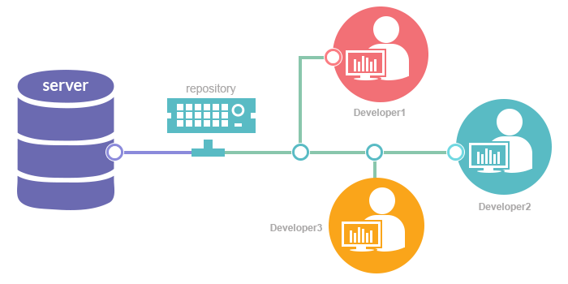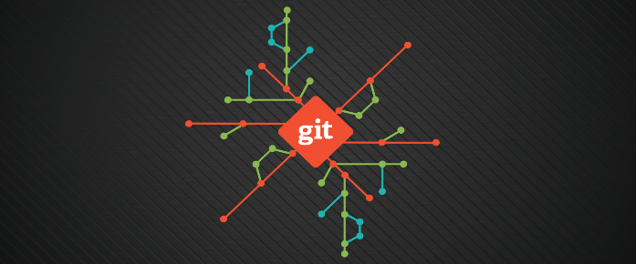

Después hablamos acerca de los repositorios que básicamente son organizadores ya que nos permiten tener un orden de nuestros proyectos y existen dos tipos el local que es aquel que solo tu como dueño de un equipo tienes acceso a él y el remoto que es aquel que está almacenado en una nube.

También hablamos acerca del almacenamiento en la nube, hay distintas aplicaciones que nos brindan este servicio, aunque nos explicó en la clase que no son del todo seguras ya que el proveedor de servicio tiene acceso a tu información privada es decir a lo que almacenes en la nube, algunos ejemplos de esto y que yo en lo personal uso son: Google Drive, Clasroom, One Drive, Google Fotos, entre otros.

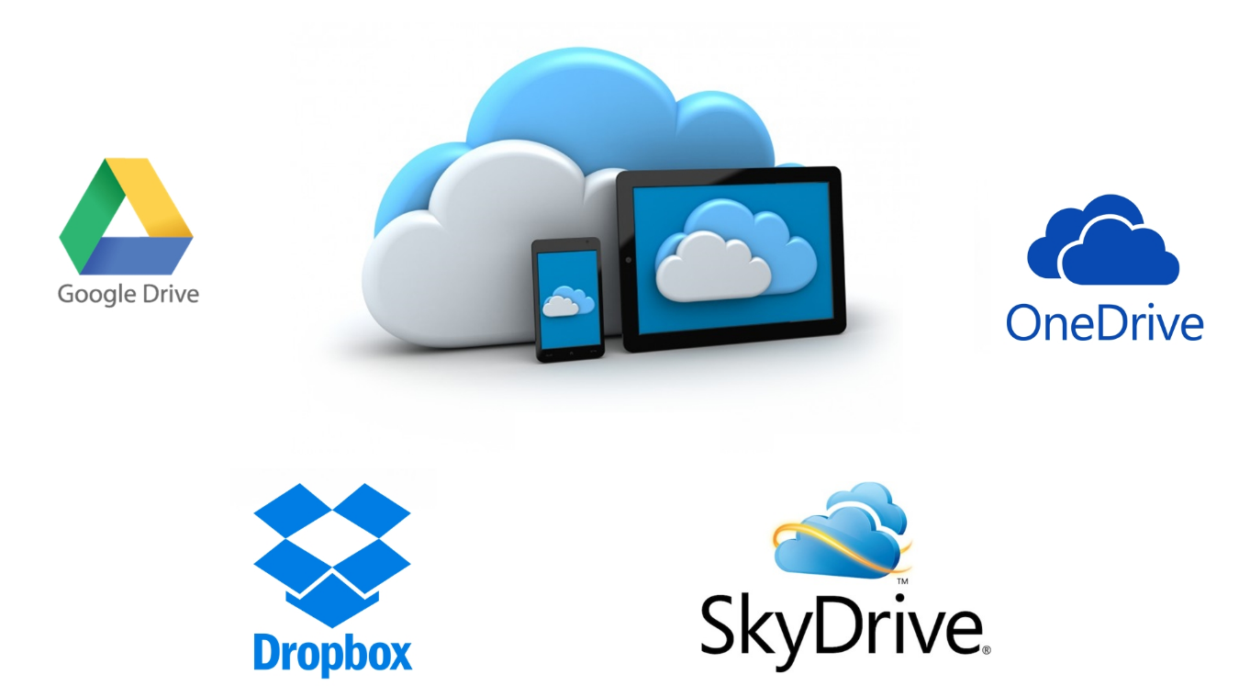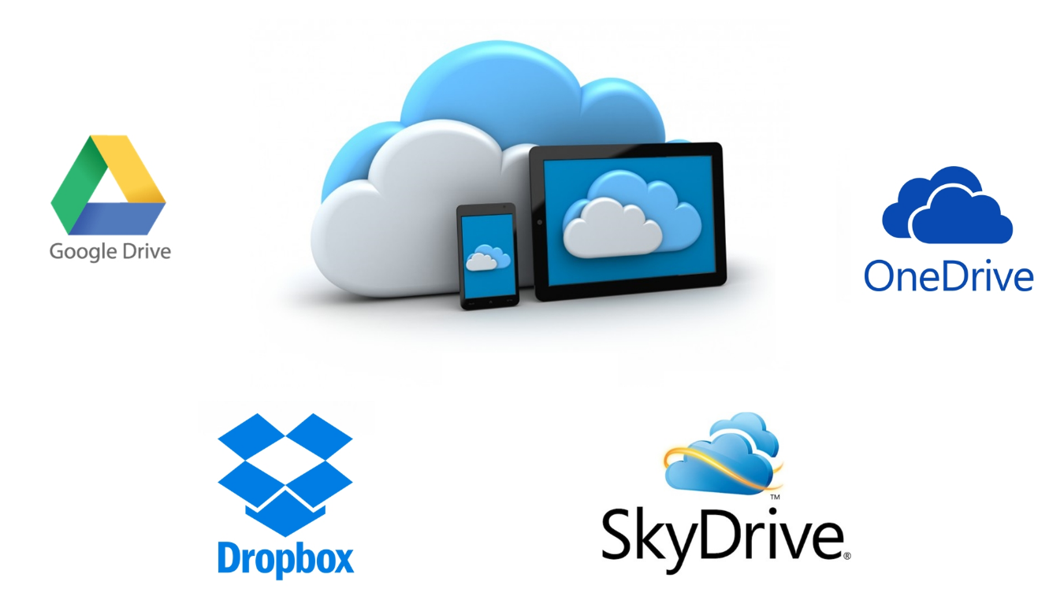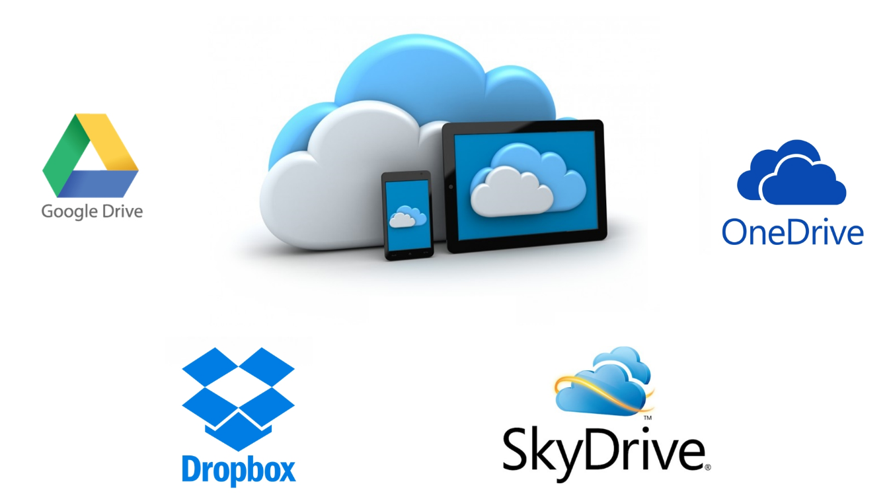

En la otra parte de la práctica que en lo personal fue la que más me impresiono y me intereso fue acerca de las búsquedas en la web, yo no sabía acerca de estos “atajos” que te permiten una búsqueda más precisa y rápida.

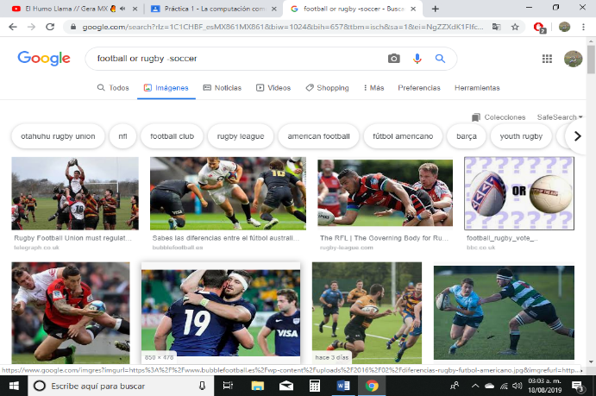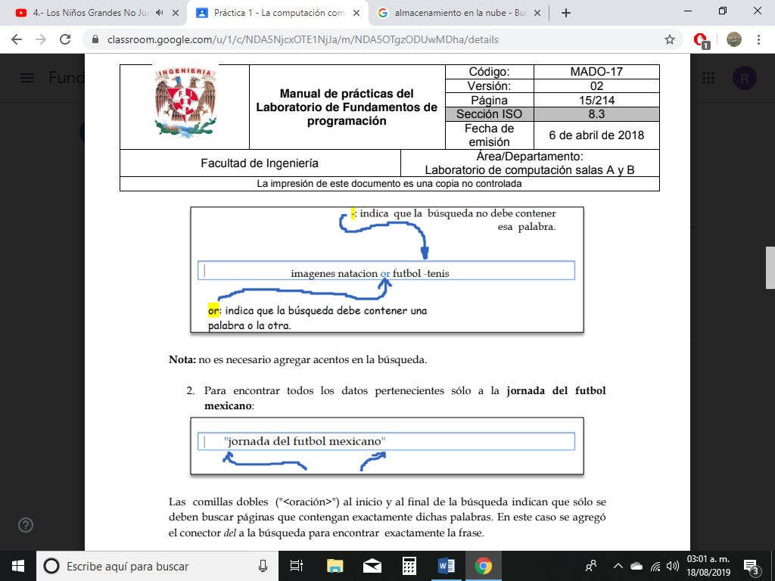

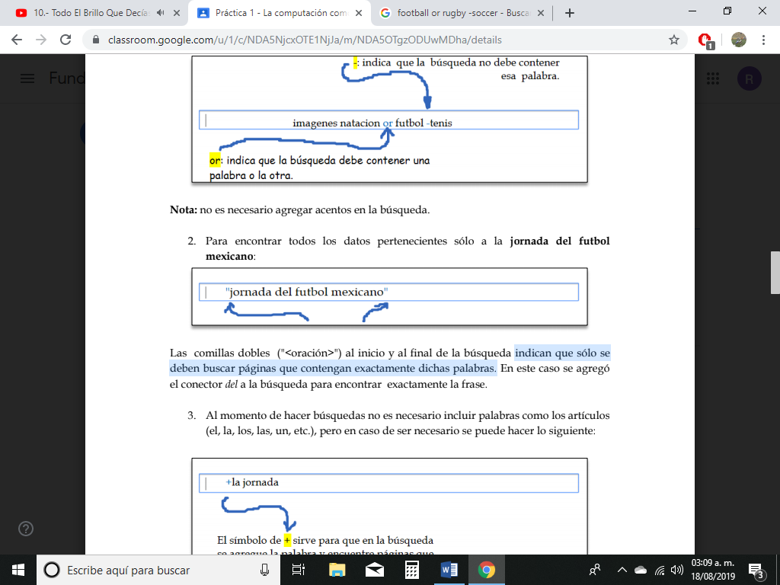**“Comillas”** indican que sólo se deben buscar páginas que contengan exactamente dichas palabras.

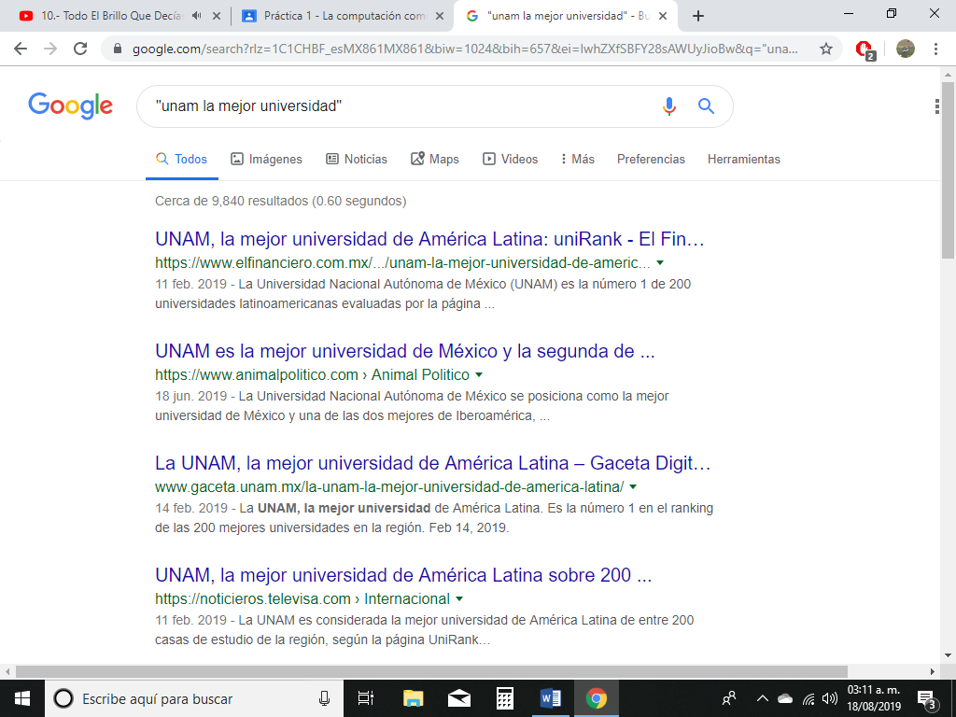

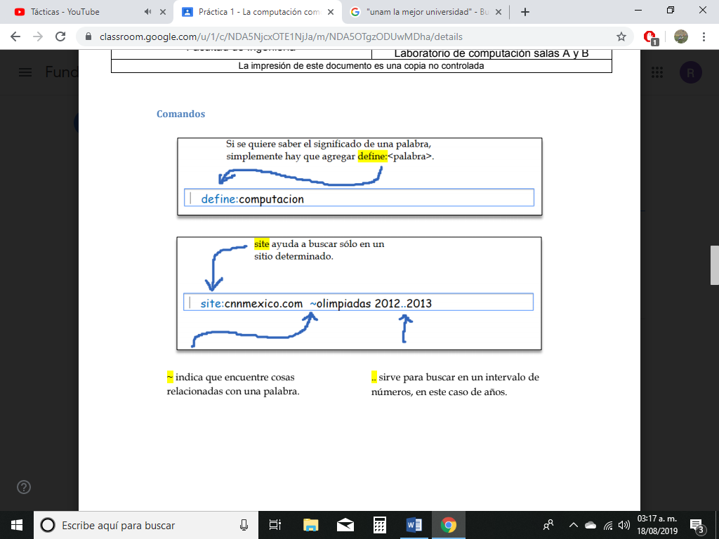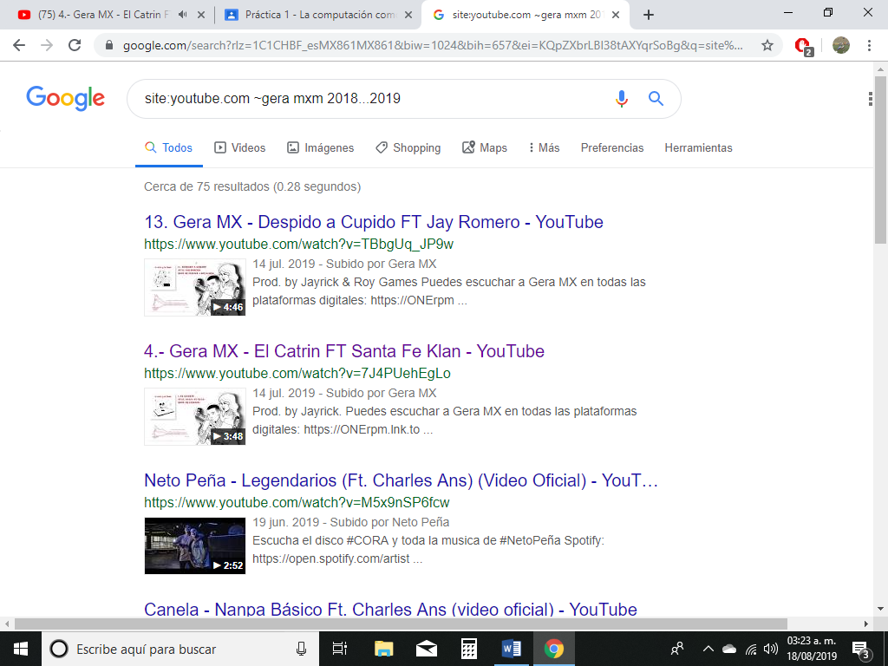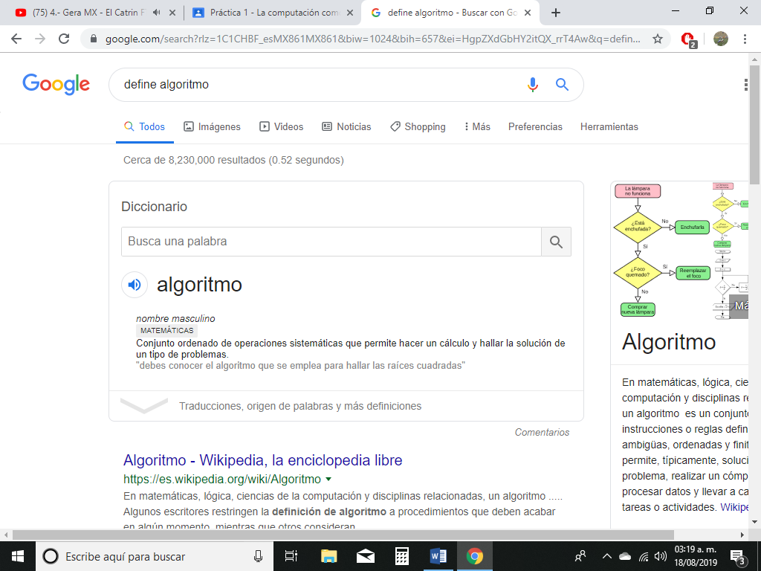

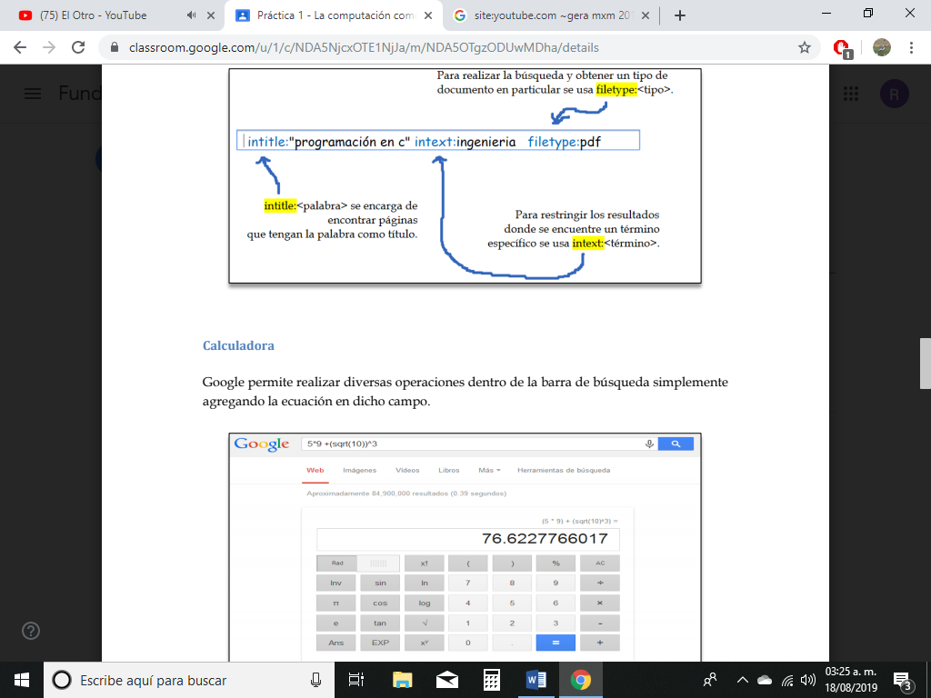

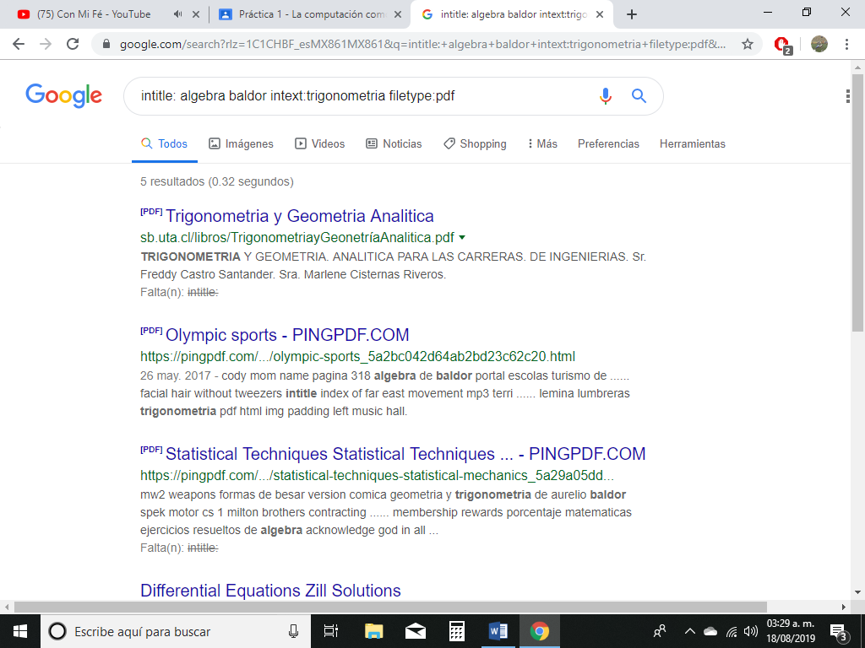

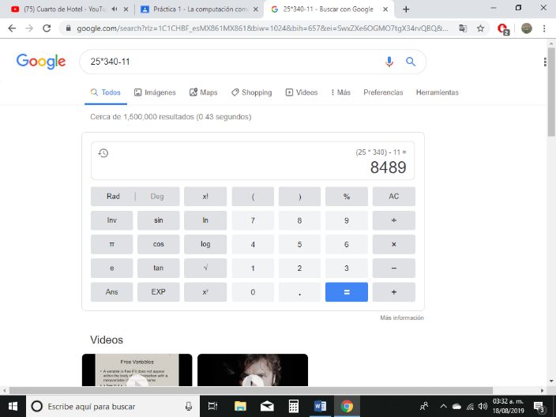**Calculadora, Convertidor y Graficas.**

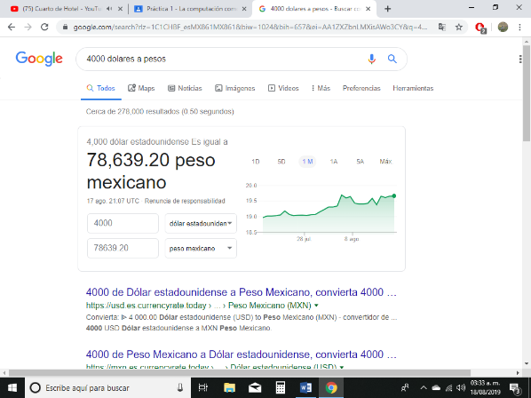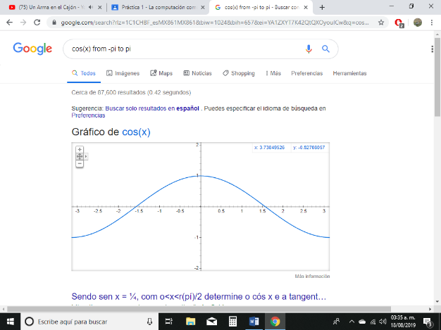

**Google académico.**

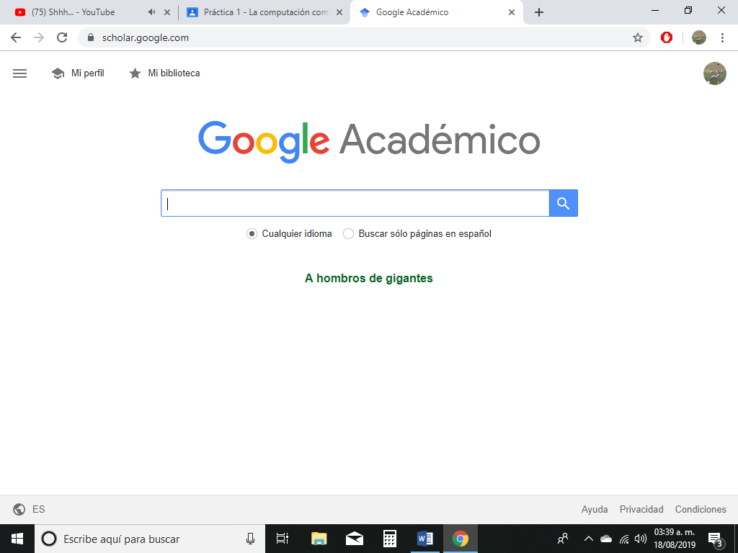

**Conclusión.**

La práctica me pareció muy importante y muy interesante puesto que lo que aprendí me sirve perfectamente para aplicarlo en mi vida académica, tareas y estudio por otra parte en cuanto a mi carrera me parece una excelente herramienta de trabajo los controles de versiones ya que en la ingeniería industrial requeriré de este tipo de herramientas para poder desarrollar mis proyectos sin riesgo de perder por un error el proyecto, también el almacenamiento en la nube es elemental puesto que me permitirá tener mi información siempre.